Διδακτική πρακτική που απευθύνεται σε Μαθητές Α’ Λυκείου

Η γνωστική περιοχή
Αβεβαιότητα (σφάλμα) μέτρησης, Σημαντικά ψηφία – στρογγυλοποίηση, Γραφικές παραστάσεις

Οργάνωση της τάξης πριν την εφαρμογή του σχεδίου μαθήματος
Η τάξη χωρίζεται σε ομάδες των 4-5 παιδιών. Ο σχηματισμός των ομάδων είναι προτιμότερο να πραγματοποιηθεί πριν την προγραμματισμένη εφαρμογή του σχεδίου μαθήματος.

Υλοποίηση Διδακτικής Πρακτικής
Χώρος -Υποδομές
Η οργάνωση των ομάδων και η διδασκαλία μπορούν να υλοποιηθούν σε αίθουσα διδασκαλίας ή στο εργαστήριο Φυσικών Επιστημών.
Η χρονική διάρκεια υπολογίζεται σε δυο διδακτικές ώρες
. 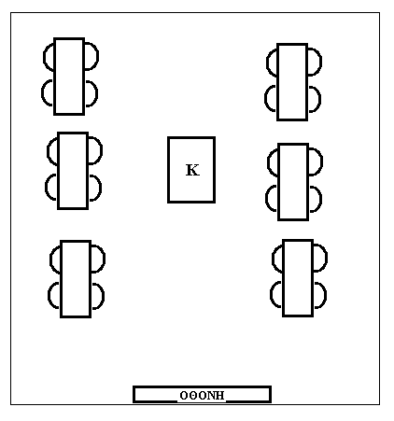

Στόχοι της Διδακτικής Πρακτικής
Γνώσεις: (Γ)
Επιδιώκεται οι μαθητές/τριες :
- Να αντιληφθούν ότι κάθε μέτρηση περιέχει πειραματικό σφάλμα
- Nα κατηγοριοποιήσουν τα σφάλματα σε συστηματικά και τυχαία
- Να αντιληφθούν τους περιορισμούς των οργάνων μέτρησης ως προς την ακρίβεια
- Να αντιληφθούν ότι οι πολλαπλές μετρήσεις και στη συνέχεια ο υπολογισμός της μέσης τιμής αυτών μπορούν να περιορίσουν τα τυχαία σφάλματα
- Να διακρίνουν το απόλυτο από το και σχετικό σφάλμα
- Να αντιληφθούν τη φυσική σημασία της κλίσης γραφικής παράστασης

Ικανότητες: (Ι)
Επιδιώκεται οι μαθητές/τριες :
- Να αναγνωρίζουν ποια ψηφία είναι τα σημαντικά σε μια μέτρηση
- Να μπορούν να κάνουν στρογγυλοποίηση αριθμητικών δεδομένων και στρογγυλοποίηση του αποτελέσματος αριθμητικών πράξεων
- Να χαράσσουν γραφικές παραστάσεις από πειραματικά δεδομένα
- Να υπολογίζουν την κλίση της καμπύλης σε μια γραφική παράσταση

Στάσεις: (Σ)
Επιδιώκεται οι μαθητές/τριες :
1) Να ενισχύσουν τη μεταξύ τους συνεργασία και να ανταλλάσσουν μεταξύ τους απόψεις

Γενική Περιγραφή Διδακτικής Πρακτικής
- Ξεκινάμε παίρνοντας μετρήσεις του χρόνου καθόδου ενός αμαξιδίου σε κεκλιμένο επίπεδο. Συνολικά λαμβάνονται πέντε μετρήσεις με αναλογικό χρονόμετρο και πέντε με ψηφιακό. Χρησιμοποιούμε δηλαδή δύο όργανα διαφορετικής ακρίβειας. Αναμένεται και στις δύο περιπτώσεις να υπάρχουν διαφορές μεταξύ των μετρούμενων τιμών. Ακολουθεί συζήτηση αρχικά στις ομάδες και στη συνέχεια στην ολομέλεια. Αυτά που επιδιώκεται να αναδειχθεί είναι :
(α) Το αριθμητικό αποτέλεσμα κάθε μέτρησης είναι πάντοτε μια προσέγγιση
(β) Υπάρχουν παράγοντες που επηρεάζουν τις μετρήσεις μας οι οποίοι δεν μπορούν να εξαλειφθούν
(γ) Η διαφορά του αριθμιτικού αποτελέσματος από την πραγματική τιμή που έχει το μετρούμενο μέγεθος ονομάζεται σφάλμα της μέτρησης
(δ) Υπάρχουν δύο κατηγορίες σφαλμάτων: Τα συστηματικά που επηρεάζουν με τον ίδιο τρόπο όλες τις μετρήσεις (π.χ. δυναμόμετρο με σφάλμα μηδενός) και τα τυχαία που επηρεάζουν τις μετρήσεις με τυχαίο τρόπο
(ε) Τα τυχαία σφάλματα οφείλονται:
i) Στην περιορισμένη ακρίβεια των οργάνων μέτρησης
ii) Σε ατέλειες της πειραματικής διάταξης
iii) Σε μη ελεγχόμενες μεταβολές των περιβαλλοντικών συνθηκών
iv) Στην επίδραση των αισθήσεων του παρατηρητή
- Συνεχίζουμε παίρνοντας μετρήσεις μήκους ενός μικρού μολυβιού ξυσμένου και στα δύο άκρα με μετροταινία και με διαστημόμετρο. Χρησιμοποιούμε δηλαδή δύο όργανα διαφορετικής ακρίβειας. Ακολουθεί συζήτηση αρχικά στις ομάδες και στη συνέχεια στην ολομέλεια. Αυτά που επιδιώκεται είναι να γίνει μια εκτίμηση του απόλυτου σφάλματος και να συνδεθεί το όργανο μέτρησης με την ακρίβειά της.
- Συνεχίζουμε παίρνοντας μετρήσεις μήκους σε με τη μετροταινία δυο μηκών που διαφέρουν σημαντικά μεταξύ τους (μικρό μολύβι και πάγκος εργαστηρίου). Μπαίνει το ερώτημα ποια από τις δυο μετρήσεις είναι πιο ακριβής. Ακολουθεί συζήτηση αρχικά στις ομάδες και στη συνέχεια στην ολομέλεια. Εισάγουμε την έννοια του σχετικού σφάλματος.
- Περιγράφουμε ποια ψηφία μιας μέτρησης είναι τα σημαντικά και διατυπώνουμε τους κανόνες για τη στρογγυλοποίηση μετρήσεων και αριθμητικών αποτελεσμάτων. Ακολουθούν παραδείγματα και ασκήσεις εφαρμογής των κανόνων
- Αναφερόμαστε στη χρησιμότητα των γραφικών παραστάσεων και διατυπώνουμε τους κανόνες σωστής χάραξης γραφικών παραστάσεων από πειραματικά δεδομένα. Αναφερόμαστε στην έννοια της κλίσης γραφικής παράστασης στον τρόπο υπολογισμού της και στη φυσική της σημασία. Ακολουθούν παραδείγματα και ασκήσεις εφαρμογής.

Οδηγός εκπαιδευτικού
Σφάλμα ανάγνωσης οργάνου

Το σφάλμα αυτό αναφέρεται σε αβεβαιότητες στη μέτρηση που προκαλούνται
από τις πεπερασμένες ιδιότητες του οργάνου μέτρησης και/ή από τις δικές μας
πεπερασμένες ικανότητες τη στιγμή της μέτρησης (π.χ. χρόνος αντίδρασης)
Το σφάλμα ανάγνωσης επηρεάζει την ακρίβεια ενός πειράματος

Μήκος ενός μολυβιού: Τοποθετούμε τη μια πλευρά στο 0 του χάρακα και πρέπει
να αποφασίσουμε σε ποια υποδιαίρεση φθάνει η αιχμηρή πλευρά του
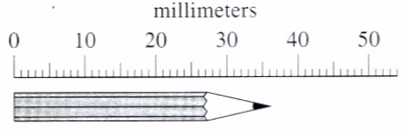
Για να υπολογίσουμε το σφάλμα ανάγνωσης πρέπει να απαντήσουμε στην ερώτηση:
Ποια είναι η μέγιστη και ελάχιστη τιμή που μπορεί να είχε η θέση για την οποία δεν θα δούμε καμιά διαφορά; Δεν υπάρχει κάποιος κανόνας που να μας βοηθά στην απάντηση
Οι υποδιαιρέσεις του χάρακα είναι αρκετά κοντά (1mm) και μπορούμε αναμφίβολα
να αποφασίσουμε ότι το μήκος του μολυβιού είναι πιο κοντά στα 36mm από ότι
στα 35mm ή 37mm.

Αν όμως θέλουμε καλύτερη ανάγνωση;
Θέτουμε ερωτήματα:
Θα μπορούσε να ήταν <36.5mm ? Πολύ πιθανό
Θα μπορούσε να ήταν <35.5mm? Μάλλον απίθανο
Η πιθανότερη τιμή του σφάλματος ανάγνωσης είναι ±0.5mm
και η μέτρηση του μήκους είναι 36.0±0.5 mm.

Σφάλμα ανάγνωσης ψηφιακού οργάνου

Το σφάλμα του ψηφιακού οργάνου καθορίζεται από τους κατασκευαστές και θα πρέπει να ανατρέχουμε στο αντίστοιχο οδηγό χρήσης του οργάνου.
Αν αυτό δεν είναι δυνατό μπορούμε να εκτιμήσουμε ότι:

Για ένα ψηφιακό όργανο το σφάλμα ανάγνωσης είναι συνήθως είναι ±το μισό του τελευταίου ψηφίου.
Δεν σημαίνει το μισό της τιμής του τελευταίου ψηφίου (“0.8” στο παράδειγμά μας) αλλά το μισό της τάξης μεγέθους που αντιπροσωπεύει το τελευταίο ψηφίο.

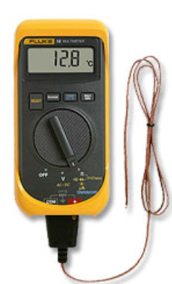 | Στο διπλανό όργανο μέτρησης  Δηλαδή το σφάλμα είναι: 12,80±0,05

Μέτρηση μήκους με διαστημόμετρο
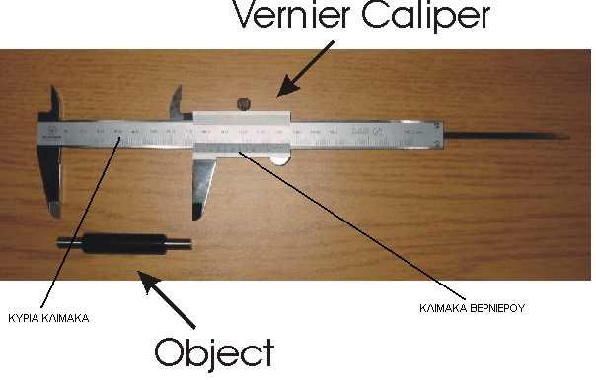
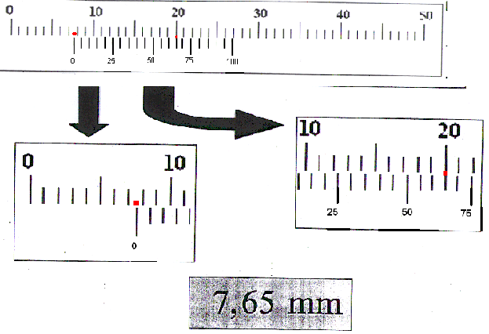

Απόλυτο σφάλμα
Σε μια μέτρηση α με σφάλμα δα γράφουμε (α±δα)
π.χ. (15.3±0.05) cm το σφάλμα όταν παρουσιάζεται στη μορφή αυτή αποκαλείται απόλυτο.

Σχετικό σφάλμα
Ένας διαφορετικός τρόπος για να εκτιμήσουμε την ακρίβεια μιας μέτρησης είναι να
δούμε το σχετικό της σφάλμα που ορίζεται ως

Σημαντικά ψηφία

Για τον καθορισμό των σημαντικών ψηφίων μιας μέτρησης, κατά την αναφορά του πειραματικού μας αποτελέσματος, χρησιμοποιούμε τους ακόλουθους κανόνες:
1. Ως πρώτο (και περισσότερο) σημαντικό ψηφίο καταμετράται το
αριστερότερα ευρισκόμενο μη μηδενικό ψηφίο.
2. Απουσία υποδιαστολής, ως τελευταίο (και λιγότερο) σημαντικό ψηφίο
καταμετράται το δεξιότερο μη μηδενικό ψηφίο.
3. Παρουσία υποδιαστολής, ως τελευταίο (και λιγότερο) σημαντικό
ψηφίο καταμετράται το δεξιότερο ψηφίο, ακόμα κι αν είναι το μηδέν.
4. Όλα τα ψηφία ανάμεσα στο πρώτο σημαντικό και το τελευταίο
σημαντικό καταμετρώνται ως σημαντικά ψηφία.

ΠΑΡΑΔΕΙΓΜΑΤΑ ΑΠΟΤΕΛΕΣΜΑΤΩΝ ΜΕΤΡΗΣΗΣ ΠΛΗΘΟΥΣ ΣΗΜΑΝΤΙΚΩΝ ΨΗΦΙΩΝ
874,63 (5)
1480 (3)
1480,00 (6)
0,0058 (2)
0,730 (3)
5,020 Χ 10⁴ (4)
6,00 Χ 10-5 (3)

Πηγές:
- Άρθρο του Ε.Κ.Φ.Ε Κέρκυρας
http://dide.ker.sch.gr/ekfe/epiloges/6_artra/diafora_epistimoarthra.html

- ΕΙΣΑΓΩΓΙΚΑ ΜΑΘΗΜΑΤΑ ΓΙΑ ΤΑ ΕΡΓΑΣΤΗΡΙΑ ΦΥΣΙΚΗΣ, Ι Σιανούδης Αθήνα 2007
https://semfe.gr/files/users/1154/uevria_sfalmatos-tei_auhnas.pdf

- Φ 108 Εργαστηριακού οδηγού (Τμήμα Φυσικής Πανεπιστημίου Κρήτης)
https://www.materials.uoc.gr/el/undergrad/courses/ETY203/askiseis/errors_zezas.pdf

- http://www2.ucy.ac.cy/~fotis/phy114/lectures/lecture02.pdf

ΦΥΛΛΟ ΕΡΓΑΣΙΑΣ
ΜΕΤΡΗΣΕΙΣ ΧΡΟΝΟΥ
- Αφήστε το αμαξίδιο από το ανώτερο σημείο του κεκλιμένου επιπέδου και μετρήστε το χρονικό διάστημα μέχρι να φτάσει στο κατώτερο σημείο με αναλογικό χρονόμετρο.
Επαναλάβατε τη μέτρηση συνολικά πέντε φορές.
- Καταγράψτε τις μετρήσεις στην πρώτη γραμμή του πίνακα 1.
- Επαναλάβατε το βήμα 1 μετρώντας το χρονικό διάστημα με ψηφιακό χρονόμετρο
- Καταγράψτε τις μετρήσεις στην δεύτερη γραμμή του πίνακα 1

ΠΙΝΑΚΑΣ 1
t (s) με αναλογικό χρονόμετρο
t (s) με ψηφιακό χρονόμετρο

Συζητήστε στην ομάδα σας και καταγράψτε τις παρατηρήσεις σας
____________________________________________________________________________________________________________________________________________________________________________________________________________________________________________________________________________________________

Ανακοινώστε στη τάξη τις παρατηρήσεις της ομάδας σας.

ΣΥΜΠΕΡΑΣΜΑΤΑ(1)
___________________________________________________________________________________________________________________________________________________________________________________________________________________________________________________________________________________________________________________________________________________________________
ΜΕΤΡΗΣΕΙΣ ΜΗΚΟΥΣ

- Με τη μετροταινία μετρήστε το μήκος του μολυβιού που σας δόθηκε και καταγράψτε το αποτέλεσμα

Μήκος μολυβιού (mm) = ___________

Μπορείτε να εκτιμήσετε το σφάλμα της μέτρησής σας; Συζητήστε στην ομάδα σας και καταγράψτε το αποτέλεσμα

Μήκος μολυβιού με καταγραμμένο σφάλμα (mm) = ___________

- Επαναλάβατε το βήμα 5 χρησιμοποιώντας το διαστημόμετρο

Μήκος μολυβιού (mm) = ___________

Μπορείτε να εκτιμήσετε το σφάλμα της μέτρησής σας; Συζητήστε στην ομάδα σας και καταγράψτε το αποτέλεσμα

Μήκος μολυβιού με καταγραμμένο σφάλμα (mm) = ___________

Ανακοινώστε στη τάξη το σφάλμα σε κάθε περίπτωση αιτιολογώντας τις απόψεις σας.

ΣΥΜΠΕΡΑΣΜΑΤΑ(2)
____________________________________________________________________________________________________________________________________________________________________________________________________________________________________________________________________________________________

- Με τη μετροταινία μετρήστε το μήκος του πάγκου και καταγράψτε το αποτέλεσμα

Μήκος πάγκου με καταγραμμένο σφάλμα (mm) = ___________

Το σφάλμα του οργάνου μέτρησης (μετροταινία) επηρεάζει το ίδιο τις μετρήσεις στα βήματα 5 και 7;

Συζητήστε στην ομάδα σας και καταγράψτε τις παρατηρήσεις σας
____________________________________________________________________________________________________________________________________________________________________________________________________________________________________________________________________________________________

Ανακοινώστε στη τάξη τις παρατηρήσεις της ομάδας σας.

ΣΥΜΠΕΡΑΣΜΑΤΑ(3)
___________________________________________________________________________________________________________________________________________________________________________________________________________________________________________________________________________________________________________________________________________________________________

ΣΗΜΑΝΤΙΚΑ ΨΗΦΙΑ

Ονομάζουμε σημαντικά ψηφία τα ψηφία του αριθμητικού αποτελέσματος μιας μέτρησης για τα οποία είμαστε βέβαιοι ότι είναι σωστά.
Τα σημαντικά ψηφία μιας μέτρησης δεν μπορεί να υπερβαίνουν το σφάλμα του οργάνου.
Παράδειγμα: Η μάζα ενός σώματος μετρήθηκε να είναι 12.743509 Kg. Το σφάλμα του οργάνου μέτρησης είναι ±0.3kg.
Ο αριθμός 12.743509 αποτελείται από 8 ψηφία όμως το σφάλμα μας λέει ότι τα 5 τελευταία ψηφία (43509) δεν έχουν καμιά βαρύτητα.
Τα ψηφία αυτά ονομάζονται μη σημαντικά.

Ερώτηση: Πόσα σημαντικά ψηφία έχει η μέτρηση του μολυβιού με τη μετροταινία(βήμα 5) και πόσα η μέτρηση με το διαστημόμετρο (βήμα 6)

ΣΤΡΟΓΓΥΛΟΠΟΙΗΣΗ ΑΡΙΘΜΗΤΙΚΟΥ ΑΠΟΤΕΛΕΣΜΑΤΟΣ

Σε αποτελέσματα μετρήσεων φυσικών μεγεθών δεν πρέπει να γράφουμε περισσότερα ψηφία από όσα μας παρέχει η ακρίβεια του οργάνου. Πρέπει να γράφουμε τα ψηφία για τα οποία είμαστε βέβαιοι ότι είναι σωστά δηλαδή τα σημαντικά ψηφία.
Αριθμητικά αποτελέσματα με περισσότερα ψηφία πρέπει να τα στρογγυλοποιούμε ώστε όλα τα ψηφία να είναι σημαντικά.

Κανόνες στρογγυλοποίησης
¨Όταν το πρώτο ψηφίο που παραλείπεται είναι μεγαλύτερο του 5 τότε στο τελευταίο ψηφίο που απομένει προσθέτουμε τη μονάδα (π.χ. 4.7664 -> 4.77)
Όταν το πρώτο ψηφίο που παραλείπεται είναι μικρότερο του 5 τότε στο τελευταίο ψηφίο παραμένει αμετάβλητο. (π.χ. 4.7644->4.76)
Όταν το ψηφίο που παραλείπεται είναι ακριβώς 5 τότε στο τελευταίο ψηφίο προσθέτουμε τη μονάδα αν είναι περιττός αλλιώς παραμένει αμετάβλητο.
(π.χ 23.75->23.8 ενώ 23.65->23.6)
Παραδείγματα στρογγυλοποίησης:
Στρογγυλοποιήστε τα ακόλουθα, κρατώντας μόνο τον αριθμό σημαντικών ψηφίων που δείχνει η παρένθεση
(α) 14.356 (3) => 14.4
(β) 7.5368 (2) = > 7.5
(γ) 152.535 (3) => 152
(δ) 152.535 (5) => 152.54

Για πρόσθεση και αφαίρεση: Βρίσκουμε τον αριθμό του οποίου το τελευταίο σημαντικό ψηφίο καταλαμβάνει τη θέση πιο κοντά στην υποδιαστολή. Αυτή είναι η θέση του τελευταίου σημαντικού ψηφίου του αποτελέσματος

Παράδειγμα πρόσθεσης
0.52865
39.42
15.1
0.02896
55.0776 Το αποτέλεσμα επομένως θα είναι 55.1

Για πολλαπλασιασμό και διαίρεση: Τα αποτελέσματα πολ/σμού και διαίρεσης στρογγυλοποιούνται στο ίδιο αριθμό σημαντικών ψηφίων με αυτό του αριθμού με την χειρότερη ακρίβεια
Παράδειγμα πολ/σμου
39.54
×2.86
23724
31632
+ 7908
113.9844 Το αποτέλεσμα θα είναι 114

ΑΣΚΗΣΗ

Δίνονται Α=47,82 Β=23,4 C=0,9 D=3,31
Υπολογίστε τα αποτελέσματα και

ΑΣΚΗΣΗ
Η θεωρητική τιμή ενός μήκους έχει τιμή 8,50m. Από πειραματικές μετρήσεις πήραμε τα παρακάτω αποτελέσματα 8,14m, 8.19m, 8,31m, 8,26m, 8,42m. Βρείτε το σχετικό σφάλμα της μέσης τιμής των πειραματικών αποτελεσμάτων.

ΓΡΑΦΙΚΕΣ ΠΑΡΑΣΤΑΣΕΙΣ

Για να μελετήσουμε τη σχέση μεταξύ δύο φυσικών μεγεθών x, y μπορούμε να χρησιμοποιήσουμε τη γραφική παράσταση του ενός μεγέθους σε συνάρτηση με το άλλο (y=f(x)).
Από τη γραφική παράσταση των μεγεθών x, y μπορούμε να προσδιορίσουμε (ή να επιβεβαιώσουμε) τη μαθηματική σχέση που τα συνδέει.
Όταν συλλέγουμε πειραματικά δεδομένα για να χαράξουμε τη γραφική παράσταση δυο φυσικών μεγεθών x, y οργανώνουμε τη διαδικασία έτσι ώστε όλα τα άλλα φυσικά μεγέθη που εμπλέκονται να παραμένουν σταθερά κατά τη διάρκεια της συλλογής των πειραματικών δεδομένων.

Κανόνες για την κατασκευή διαγραμμάτων

Για τη κατασκευή σωστών γραφικών παραστάσεων που περιέχουν όλες τις απαραίτητες πληροφορίες θα πρέπει να ακολουθείται η εξής διαδικασία:
1. Τα διαγράμματα σχεδιάζονται πάντα σε χιλιοστομετρικό χαρτί Πρώτα χαράσσουμε τους άξονες. Οι άξονες θα πρέπει να απέχουν από τα όρια της σελίδας ώστε να υπάρχει περιθώριο για τη βαθμονόμησή και την περιγραφή τους.
2. Βαθμονομούμε τους άξονες. Η βαθμονόμηση θα πρέπει να γίνει με τέτοιο τρόπο ώστε να χρησιμοποιούμε όλη τη επιφάνεια του χαρτιού. Εάν οι τιμές των πρώτων μετρήσεων απέχουν πολύ από το 0, τότε η βαθμονόμηση μπορεί να αρχίσει από μια μεγαλύτερη τιμή.
3. Κάτω ή δίπλα σε κάθε άξονα σημειώνουμε σε ποιό φυσικό μέγεθος αναφέρεται καθώς και τις μονάδες μέτρησής του.
4. Τοποθετούμε τις μετρήσεις πάνω στο καρτεσιανό σύστημα που δημιουργήσαμε με τη βαθμονόμηση. Η κάθε μέτρηση σημειώνεται με μια τελεία. Δεν σημειώνουμε ούτε τις τιμές των μετρήσεων, ούτε την τεταγμένη ή την τετμημένη των σημείων πάνω στους άξονες.
5 . Σχεδιάζουμε την καλύτερη καμπύλη. Η καλύτερη καμπύλη είναι αυτή ή οποία απέχει την ελάχιστη δυνατή απόσταση από το κάθε ένα σημείο. Οι καμπύλες που θα σχεδιάζουμε πρέπει να είναι: Συνεχείς (όχι διακεκομμένες). Ομαλές και λείες (όχι τεθλασμένες και «πριονωτές», να μην έχουν «μύτες» και «οδοντώσεις») Προφανώς λόγω των σφαλμάτων τα σημεία των μετρήσεων δεν θα πέφτουν ακριβώς πάνω στην ευθεία.
6. Σημειώνουμε σε ένα κενό μέρος του διαγράμματος τον τίτλο του.

Κλίση και τεταγμένη επί την αρχή γραμμικής συνάρτησης

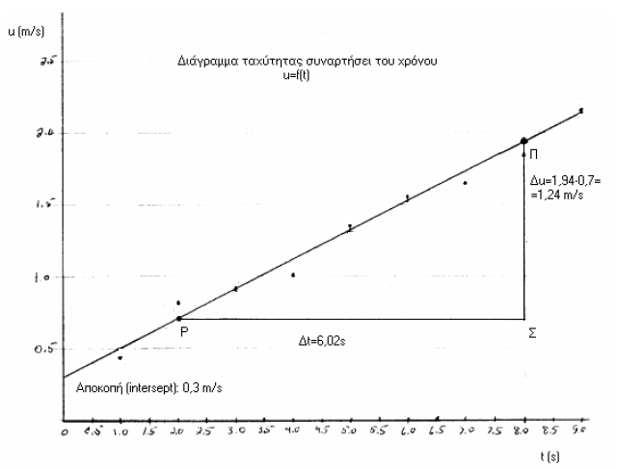
Σχήμα 1

1. Επιλέγουμε δύο σημεία πάνω στη «βέλτιστη» ευθεία που χαράξαμε (τα οποία δε συμπίπτουν κατ’ανάγκη με πειραματικά σημεία), κατά προτίμηση αρκετά απομακρυσμένα το ένα από το άλλο, έστω τα Π και Ρ στο σχήμα 1.
2. Είναι βολικότερο να επιλέξουμε σημεία της ευθείας τα οποία προβάλλονται σε εύκολα αναγνώσιμες τιμές των αξόνων μας.
3. Από τα Π και Ρ φέρουμε παράλληλες ευθείες προς τον κατακόρυφο και τον οριζόντιο άξονα αντίστοιχα, οι οποίες συναντώνται στο σημείο Σ (βλ. σχ.1), σχηματίζοντας έτσι το ορθογώνιο τρίγωνο ΠΡΣ.

Οπότε: κλίση =

και: τεταγμένη επί την αρχή=0,30 m/ s

ΑΣΚΗΣΗ
Από τον παρακάτω πίνακα μετρήσεων που αφορά την ευθύγραμμη ομαλή κίνηση ενός κινητού
(α) Συμπληρώστε την 3^{η} γραμμή με τις τιμές της ταχύτητας
(β) Κάντε τα διαγράμματα x=x(t) και v=v(t)
(γ) Υπολογίστε την κλίση στο διάγραμμα x=x(t)

t ( s) | 0,667 | 0,800 | 0,933 | 1,067 | 1,200
x (cm) | 32,386 | 37,351 | 41,842 | 45,979 | 49,998
v (cm/s)

